ESCUELA SUPERIOR POLITÉCNICA DEL LITORAL

ESCUELA DE DISEÑO Y COMUNICACIÓN VISUAL

LICENCIATURA EN DISEÑO GRÁFICO Y PUBLICITARIO

INFORME DE MATERIA DE GRADUACIÓN
PREVIO A LA OBTENCIÓN DEL TÍTULO DE

LICENCIADO EN DISEÑO GRÁFICO Y PUBLICITARIO

“REDISEÑO DE IMAGEN CORPORATIVA SHOES ALVARITO”

AUTOR(ES)
DANILO ULLÓN ALCÍVAR
EDISON VALAREZO HERAS

DIRECTOR
ING. EDGAR SALAS

AÑO
2011

AGRADECIMIENTO

Esta tesis, si bien ha requerido de esfuerzo y mucha dedicación, no hubiese sido posible su finalización sin la cooperación desinteresada de todas y cada una de las personas han sido un soporte muy fuerte en momentos de angustia y desesperación.

Antes que nada, dar gracias a Dios, por estar conmigo en cada paso que doy, por fortalecer mi corazón e iluminar mi mente y por haber puesto en mi camino a aquellas personas que han sido mi soporte y compañía durante todo el periodo de estudio.

Agradecer hoy y siempre a mi familia si no fuese por el esfuerzo realizado por ellos, mis estudios no hubiesen sido posibles. A mis padres Ronaldo y Martha por el ánimo, apoyo y alegría que me brindan y la fortaleza necesaria para seguir adelante. Personas que desde el primer momento me brindaron y me brindan todo el apoyo, colaboración y cariño sin ningún interés, siempre con una sonrisa.

Danilo Ullón A.

AGRADECIMIENTO

La presente Tesis es un esfuerzo en el cual, directa o indirectamente, participaron varias personas leyendo, opinando, corrigiendo, teniéndome paciencia y dándome ánimo.
A mis padres, quienes han estado a mi lado apoyándome en cada momento de mi vida, y que sin su constante insistencia, no estaría en este momento realizando el trabajo de la presente tesis.
Y en general agradezco a todas aquellas personas que han estado apoyándome durante toda mi etapa estudiantil, y que con sus consejos han contribuido a mi desarrollo profesional.

Edison Valarezo H.

DEDICATORIA

Mi tesis la dedico, a ti Dios que me diste la oportunidad de vivir y regalarme una familia maravillosa.
A mis padres que me dieron la vida y han estado conmigo en los momentos que más los he necesitado, porque creyeron en mi por todo esto les agradezco de corazón el que siempre estén a mi lado.
Este trabajo que me ha costado mucho tiempo hacerlo es para ustedes, aquí está lo que ustedes me brindaron y les estoy devolviendo lo que me dieron desde el principio.
Sin ustedes a mi lado no lo hubiera logrado, les agradezco el haber estado conmigo en los momentos agradables y tristes, porque esos momentos son los que nos hacen crecer y valorar a las personas que nos rodean.

Danilo Ullón A.

DEDICATORIA

Dedico esta tesis a mis padres, porque creyeron en mi y porque me sacaron adelante, dándome ejemplos dignos de superación y entrega, porque en gran parte gracias a ustedes, hoy puedo ver alcanzada mi meta, ya que siempre estuvieron impulsándome en los momentos más difíciles de mi carrera, y porque el orgullo que sienten por mi, fue lo que me hizo ir hasta el final. Va por ustedes, por lo que valen, porque admiro su fortaleza y por lo que han hecho de mí.
Gracias por haber fomentado en mí el deseo de superación y el anhelo de triunfo en la vida.

Edison Valarezo H.

DECLARACIÓN EXPRESA

La responsabilidad del contenido de este Trabajo Final de Graduación, me corresponde exclusivamente; y el patrimonio intelectual de la misma a la Escuela Superior Politécnica del Litoral.

FIRMA DEL DIRECTOR DEL PROGRESO
Y MIEMBROS DEL TRIBUNAL DE GRADO

Ing. Edgar Salas
DIRECTOR DE PROYECTO

Delegado

FIRMA DEL AUTORES DEL PROYECTO

Danilo Ullón Alcívar

Edison Valarezo Heras

RESUMEN
Proyecto para rediseñar la imagen corporativa de almacenes SHOES ALVARITO, con el fin de que dichos almacenes llamen la atención del consumidor. El proyecto incluirá un nuevo logotipo de la marca, al cual se le realizara su respectivo manual; también la papelería grafica será muy importante para el envío memorándum o cartas, ya que esta también es imprescindible para la imagen de una compañía, que desea destacar en el mercado.
Debido a que se está rediseñando una nueva imagen a la marca, esto nos indica que también habrá que diseñar una imagen apropiada al vendedor del producto, ya que ellos son los que tienen contacto directo con el cliente, y los clientes son el motor fundamental de una empresa. Por lo cual re procederá a crear nuevos uniformes para los empleados de almacenes SHOES ALVARITO.
La creación de la nueva imagen corporativa además de comunicar sobre los aspectos de la empresa y el dueño (cliente) tiene como un objetivo adicional de identificarse con el consumidor, el cambio incluirá un nuevo isologo de la empresa al cual se le realizará su respectivo manual de marca, que cuenta con detalle la creación del logotipo, isotipo, los colores a emplear de acuerdo a los gustos del cliente y con su respectiva psicología del color, sus respectivos usos, proporciones, que sería básicamente los tamaños correctos a utilizar, grafimetría ubicación del isologo en la retícula y el respectivo estudio y aplicación de la tipografía.
Dicho proyecto desarrollara sus respectivos soportes, como su papelería tanto externa como interna, identificaciones y señalización o señalética. A su vez integrar o incorporar una línea gráfica a los vehículos (si los hubiera), y artículos promocionales como esferos, gorras, tazas, etc. (merchandising), cabe recalcar que su producto estrella es el calzado de marca Reebok, así que se lo podría destacar para que obtenga una mayor acogida por parte del público. A su vez la realización de una investigación de mercado a fin de obtener varios beneficios y uno de nuestro principales sería el de conocer el mercado al cual está expuesto la empresa y por ende el público objetivo al cual se dirige, su percepción sobre la misma como la ven, si se identifican o se sienten identificados con la marca, si existe alguna preferencia en cuanto al almacén por parte del público, si la infraestructura del mismo influye en su compra, que marca del producto son las que más se venden y por qué, cual serían los costos que estarían dispuestos a pagar y cual consideran asequibles. Y como objetivos generales está el de determinar la existencia de un nicho de mercado para el producto en nuestro entorno, identificación de las oportunidades que existen en el mercado para la oferta del producto.

Como conclusión, conocer la marca es un factor decisivo para un rediseño de imagen corporativa, ya que la mayoría del público objetivo la distinguen y es más fácil para que llegue a posicionarse en la mente del consumidor.

Índice General
CAPÍTULO I
1. Generalidades 6
1.1. Introducción 6
1.2. Planteamiento del problema 6
1.3. Justificación 9
1.4. Objetivos 10
1.4.1. Objetivos Generales 10
1.4.2. Objetivos Específicos 10

CAPÍTULO II
2. Investigación de Mercado 12
2.1. Perspectivas de la investigación 12
2.2. Planteamiento del problema 12
2.3. Objetivos de la investigación 12
2.3.1. Objetivos generales 12
2.3.2. Objetivos específicos 13
2.4. Plan de Muestreo 13
2.4.1. Definición de la población 13
2.4.2. Definición de la muestra 13
2.5. Diseño de Encuesta 15
2.6. Presentación de resultados 16
2.6.1. Interpretación de resultados 16
2.7. Ficha Técnica 21
2.8. Entrevista 22
2.9. Conclusiones 24
2.9.1. Investigación de mercado 24
2.9.2. Entrevistas 25

CAPÍTULO III
3. Desarrollo 27
3.1. Antecedentes 27
3.2. Análisis FODA 27
3.2.1. Fortalezas 27
3.2.2. Oportunidades 27
3.2.3. Debilidades 28
3.2.4. Amenazas 28
3.3. Plan de desarrollo 28
3.3.1. Terminología 28
3.3.2. La Marca 30
3.3.3. Nomenclatura 31
3.3.4. La Marca positivo y negativo 32
3.3.5. Área de protección 33
3.3.6. Área de reproducción 34
3.3.7. Estudio Cromático 35
3.3.8. Escala de grises 36
3.3.9. Blanco y negro 36
3.3.10. Versiones Tonales 37
X
3.3.11. Aplicaciones especiales 37
3.3.12. Usos indebidos de la marca 38
3.3.13. Papelería básica 39
3.3.14. Señalética 44
3.3.14.1. Señalización interior 45
3.3.14.2. Pictogramas 46
3.3.14.3. Letrero Corpóreo 47
3.3.14.4. Uniformes 48
3.3.15. Merchandising (Artículos promocionales) 48
3.4. Balance de personal 50
3.5. Balance de Equipos 50

CAPÍTULO IV
4. Distribución del presupuesto 52
4.1. Presupuesto Consolidado 52
4.2. Gastos (Maquinarias y equipos) 52
4.3. Gastos de servicios básicos 52
4.4. Sueldos y salarios 53
4.5. Gastos de alquiler 53

Conclusiones y recomendaciones
5.1. Limitaciones del estudio 55
5.2. Conclusiones 55
5.3. Recomendaciones 57

Bibliografía
6.1. Entrevistas: 59
6.2. Web 59
6.3. Referencia: 59

Anexos
7.1. Manual de Marca 61

XI
XI

Índice de ilustraciones

CAPÍTULO II
Ilustración 2.1. Diseño de Encuesta 15

CAPÍTULO III
Ilustración 3.1 Isologo 29
Ilustración 3.2 Diseño de Isologo 30
Ilustración 3.3 Tipografía 30
Ilustración 3.4 Logotipo 31
Ilustración 3.5 Tipografía Corporativa 31
Ilustración 3.6 Marca versión positiva 32
Ilustración 3.7 Marca versión negativa 32
Ilustración 3.8 Área de reserva 33
Ilustración 3.9 Grafimetría 33
Ilustración 3.10 Proporciones 34
Ilustración 3.11 Estudio cromático 35
Ilustración 3.12 Escala de grises 36
Ilustración 3.13 Blanco & Negro 36
Ilustración 3.14 Versiones tonales 37
Ilustración 3.15 Aplicación especial 37
Ilustración 3.16 Usos indebidos 38
Ilustración 3.17 Cambios en el isologo 38
Ilustración 3.18 Hoja membretada 39
Ilustración 3.19 Tarjeta corporativa 40
Ilustración 3.20 Identificación 40
Ilustración 3.21 Sobre corporativo 41
Ilustración 3.22 Carpeta de presentación 42
Ilustración 3.23 Facturas 43
Ilustración 3.24 Señalética 44
Ilustración 3.25 Directorio 45
Ilustración 3.26 Pictogramas 46
Ilustración 3.27 Letrero corpóreo………………………………………………………42
Ilustración 3.28 Uniformes 48
Ilustración 3.29 Merchandising 48
Ilustración 3.30 Gorras 49
Ilustración 3.31 Shopping Bags 49
XII

Índice de gráficos

CAPÍTULO II
Gráfico 2.1 Porcentaje de género 16
Gráfico 2.2 Porcentaje de edad 16
Gráfico 2.3 Compra de zapatos 17
Gráfico 2.4 Establecimientos 18
Gráfico 2.5 Marca de Calzado 18
Gráfico 2.6 Marca 19
Gráfico 2.7 Marca 19
Gráfico 2.8 Tiendas o Locales comerciales 20
Gráfico 2.9 Recordación del Logo 20

XIII

Índice de tablas

CAPÍTULO III
Tabla 3.1 Balance personal 50
Tabla 3.2 Balance de Equipos 50

CAPÍTULO IV
Tabla 4.1 Presupuesto general 52
Tabla 4.2 Gastos 52
Tabla 4.3 Servicios Básicos 53
Tabla 4.4 Salarios 53
Tabla 4.5 Gastos de alquiler 53

XIV

Capítulo I
GeneraliDADES

- Generalidades
  - Introducción

Almacenes SHOES ALVARITO uno de los líderes en la venta de calzado dentro del nivel socio económico medio bajo - bajo, y que cuenta con varios locales dentro de la ciudad de Guayaquil, la mayoría ubicados en el sector comercial de la ciudad, como su matriz en Eloy Alfaro y Calderón, sus sucursales; Villamil (sector comercial de la bahía), Pedro Carbo y Colón, Clemente Ballén, 9 de Octubre (Centro de la ciudad), y Parque California II.

Este proyecto se basa en el rediseño de una nueva imagen corporativa de la empresa SHOES ALVARITO, la cual comprenderá con su respectiva imagen de marca.

La nueva imagen comprenderá en la realización de un nuevo isologotipo, con su respectivo manual de marca el cual habla de la definición comercial de la empresa o marca, la actividad principal y secundaria de la empresa (definición del producto y características), el tiempo en el mercado y ubicación, tipo de mercado (clasificación), competencia, análisis de la imagen que posee, compatibilidad entre la imagen y el mercado, (demostrado mediante encuestas si es necesario), qué se debe mejorar, cómo y por qué, cómo, cuándo, y dónde se deberá usar la imagen y por qué.

La finalidad de todo el proceso a realizarse es que la nueva imagen del almacén tenga mayor identificación, sea percibida de una mejor manera por el público objetivo, ya que se piensa aumentarlo de su actual nivel socioeconómico medio bajo a medio alto, y así poder tener mayor aceptación en la ciudad de Guayaquil.

  - Planteamiento del problema
Shoes Alvarito, almacén de calzado muy reconocido en Guayaquil; por sus logros, labores y eventos realizados. Eventos tales como, contar con la imagen de Marian Sábate y Adriana Sánchez “La Bomba” en sus almacenes, así como; también haber traído al jugador argentino “Carlos Alberto Juárez” al plantel Club Sport Emelec; pero no solo se quiere que almacenes SHOES ALVARITO sea reconocido por realizar dichos eventos, sino que también; llegue a la mente del consumidor, mediante una imagen propia creada por la empresa.

Cuenta con 6 locales y su matriz ubicada en Eloy Alfaro y Calderón , tiene mucha competencia en el mercado de zapatos deportivos; ya que se encuentra ubicada en el sector de la Bahía de Guayaquil, así mismo cuenta con dos locales más en dicho sector, uno en la calle Villamil, y otro en las calles Pedro Carbo y Colon, teniendo como competencia directa, a los Almacenes Marathon Sport ubicada en la calle Colon, y Almacenes Las Américas ubicada en Eloy Alfaro y Colon, los cuales son competidores poderosos en el mercado del calzado deportivo en Guayaquil. Esa es una de las razones por la cual se decide rediseñar su imagen corporativa en este proyecto ya que la empresa no consta con una imagen corporativa adecuada, para el mercado en la cual se desempeña; tampoco se le da el uso respectivo a su logotipo, ya que la empresa no cuenta con una papelería propia, además de que los empleados usan distintos uniformes, por lo cual es difícil reconocerlos en el momento del ingresar al almacén.
El proyecto para rediseñar la imagen corporativa de almacenes SHOES ALVARITO, es con el fin de que dichos almacenes llamen la atención del consumidor. El proyecto incluirá un nuevo logotipo de la marca, al cual se le realizara su respectivo manual; también la papelería grafica será muy importante para el envío memorándum o cartas, ya que esta también es imprescindible para la imagen de una compañía, que desea destacar en el mercado; debido a que estamos rediseñando una nueva imagen a la marca, esto nos indica que también habrá que diseñar una imagen apropiada al vendedor del producto, ya que ellos son los que tienen contacto directo con el cliente, y los clientes son el motor fundamental de una empresa. Por lo cual re procederá a crear nuevos uniformes para los empleados de almacenes SHOES ALVARITO

La imagen corporativa, una imagen mental ligada a una corporación y a lo que ella representa, en este caso empresas como almacenes Shoes Alvarito, especialmente por conducto o representación de su identidad visual expresada por signos gráficos, como logotipo, isotipo, etc., pero también de su comportamiento y sus actuaciones, esta comprende o abarca a la imagen de marca y de empresa. Básicamente una imagen de marca es una representación mental de un determinado “estilo” de una empresa, transmitida especialmente a través de sus actividades y de sus actuaciones comerciales, y la imagen de la empresa está vinculada al aspecto institucional y sobre todo al aspecto funcional de los productos y servicios que la empresa vende.

Un complemento importante de toda imagen corporativa es el desarrollo el manual de marca, que está conformado por varios elementos, empezando por su introducción que contiene una breve reseña histórica de la empresa, identificación de objetivos (que es lo que se espera con la creación de la nueva imagen), quien es o quiénes son los que conforman la empresa.

El segundo elemento que forma parte del manual es la marca, donde ira el logotipo que está hecho exclusivamente de tipografías y carece de ícono; el isotipo, carece de texto es solo una imagen o un ícono; y el isologotipo que es la unión o fusión del isotipo y el logotipo. El uso correcto de las proporciones con sus medidas que deben de ser respetadas, la grafimetría que comprende de una retícula para poder reproducir el isologotipo en caso de que sea utilizado en gran tamaño, el área de protección, seguido de los usos incorrectos y del tamaño mínimo del mismo, y no podíamos olvidarnos de la tipografía ya que se debe de detallar el tipo, la familia y la forma en que se va a usar.

Los usos del isologotipo constan de un sistema cromático que detalla las tintas directas a utilizar con sus respectivos porcentajes en el modo de color CMYK y RGB, y las opciones o variaciones de colores sobre el isologo. Los soportes tanto externos como internos (memorándum), sobres, tarjetas, cartas, facturas, identificaciones, etc. La señalética con su respectiva línea gráfica, el uso de otros soportes como vehículos, y artículos promocionales deben de detallarse en el manual de marca.

No obstante se debe de destacar la creación del glosario con los anexos desprendibles y artes finales dirigidos a imprenta.
El manual de imagen corporativa debe construirse sólidamente pensando en el nicho de mercado al cuál se apuntará, para cumplir las metas establecidas.

  - Justificación
Una de las competencias principales de almacenes de SHOES ALVARITO es Marathon Sports dado que ellos poseen imagen corporativa llevan una ventaja considerable, el mayor problema con el que sufre la empresa, es el de no constar con una apropiada imagen corporativa, y esto abarca desde su respectivo isologotipo, pero en la actualidad poseen 2 que a largo plazo producen confusión, tienden a cambiar sus uniformes que solo consta de una camiseta, no poseen una correcta señalética, identificados estos problemas se los resolvería con un correcto rediseño de la marca, empresa e imagen corporativa.
Almacenes comerciales como Las Américas y demás locales comerciales ubicados en el centro de la bahía de Guayaquil, no poseen una imagen corporativa y eso nos proporcionaría una ligera ventaja sobre ellos.

La creación de la nueva imagen corporativa además de comunicar sobre los aspectos de la empresa y el dueño (cliente) tiene como un objetivo adicional de identificarse con el consumidor, el cambio incluirá un nuevo isologotipo de la empresa al cual se le realizará su respectivo manual de marca, que cuenta con detalle la creación del logotipo, isotipo, los colores a emplear de acuerdo a los gustos del cliente y con su respectiva psicología del color, sus respectivos usos, proporciones, que sería básicamente los tamaños correctos a utilizar, grafimetría ubicación del isologotipo en la retícula y el respectivo estudio y aplicación de la tipografía.

Dicho proyecto desarrollará sus respectivos soportes, como su papelería tanto externa como interna, identificaciones y señalización o señalética. A su vez integrar o incorporar una línea gráfica a los vehículos (si los hubiera), y artículos promocionales como esferos, gorras, tazas, etc. (merchandising), cabe recalcar que su producto estrella es el calzado de marca Reebok, así que se lo podría destacar para que obtenga una mayor acogida por parte del público.

  - Objetivos
    - Objetivos Generales
Rediseñar una nueva imagen corporativa de SHOES ALVARITO

    - Objetivos Específicos
- Creación de un nuevo Isologotipo que se identifique con el público.
- Realizar encuestas para saber que aceptación tiene la empresa en el mercado.
- Desarrollar un manual de marca con la nueva imagen de la empresa.
- Determinar el presupuesto adecuado para la producción e implementación.
- Analizar la factibilidad financiera del proyecto.

Capítulo II
Investigación de mercado

- Investigación de Mercado
  - Perspectivas de la investigación
Son varios beneficios los que se obtendrá con la investigación o estudio del mercado, uno de nuestro principales sería el de conocer el mercado al cual está expuesto la empresa y por ende el público objetivo al cual se dirige, su percepción sobre la misma como la ven, si se identifican o se sienten identificados con la marca, si existe alguna preferencia en cuanto al almacén por parte del público, si la infraestructura del mismo influye en su compra, que marca del producto son las que más se venden y por qué, cual serían los costos que estarían dispuestos a pagar y cual consideran asequibles.
  - Planteamiento del problema
Debido a alto crecimiento de la competencia tanto directa como indirecta, crea una dificultad en el momento de vender el calzado en nuestras tiendas, por la gran cantidad de imitaciones de las marca Nike, Adidas, y de su producto estrella que es la marca Reebok. El almacén SHOES ALVARITO no solo compite con Marathon sport y almacenes las Américas sino que también compite con negocios que se encuentran en la bahía. Tomando en cuenta que el grupo objetivo al que nos dirigimos también incluye a la clase media baja, y la gran parte de estos consumidores adquiere el producto (imitación).
Otro problema que se plantea es la poca información que se proporciona, esto genera conflicto al momento de realizar una investigación o estudio del mercado o target. A su vez el proyecto realizara dicha investigación para saber qué es lo que desea el cliente y así demostrarle que se le puede dar un mejor producto por un buen costo. Las encuestas que se realizara, es para saber qué es lo que piensa el cliente, que es lo que quiere, y porque adquiere el producto. Con esos datos podemos hacer que el almacén SHOES ALVARITO pueda dirigirse de una manera muy segura y confiable hacia el público.
  - Objetivos de la investigación
    - Objetivos generales
- Determinar la existencia de un nicho de mercado para nuestro producto en nuestro mercado.
- Identificación de las oportunidades de mercado para la oferta del producto.
- Definición del segmento de mercado para el producto.

    - Objetivos específicos
- Determinación de gustos y preferencias del consumidor potencial.
- Frecuencia de compra, hábitos de consumo del mercado meta.
- Percepción del cliente con respecto al producto, posibilidades de sustitución.
- Lugares o sitios donde el cliente podría consumir el producto.

  - Plan de Muestreo
    - Definición de la población
La población es definida como el conjunto que representa todas las mediciones de interés para el estudio. La muestra es un subconjunto de unidades del total, que permite inferir la conducta del universo en su conjunto.
Revisar el crecimiento de la población para el año de estudio respecto al mercado escogido; en el caso de no existir datos actuales, proyectar.

    - Definición de la muestra

Se ha decidido desagregar el universo en subconjuntos menores, homogéneos internamente pero heterogéneos entre sí, tal que el (los) estrato (s) se constituyan, cada uno, en un universo en particular, de tamaño más reducido, y sobre el cuál se seleccionen muestras. Es decir se utilizará un muestreo aleatorio simple.

- Con el fin de establecer el número de encuestas a realizar, se ha decidido trabajar con un nivel de confianza del 90%, y un grado de significancia del 10%.

Dado que no se cuenta con información estadística relevante de estudios previos realizados, se utilizará la siguiente fórmula para calcular el tamaño de la muestra, para el caso de una población infinita:

Dónde:
n: Tamaño de la muestra.
Z: Porcentaje de datos que se alcanza dado un porcentaje de confianza del 90%.
p: Probabilidad de éxito, en este caso “p” representa la probabilidad que el rediseño de la nueva imagen corporativa de almacenes SHOES ALVARITO en la ciudad de Guayaquil cumpla con su meta.
q: Probabilidad de fracaso.
D: Máximo error permisible.

De acuerdo a la tabla normal, el valor “Z” asociado a un nivel de confianza del 90% es de 1,64. Al no contar con información previa, es prudente suponer que la probabilidad que el rediseño de la nueva imagen corporativa de almacenes SHOES ALVARITO en la ciudad de Guayaquil sea del 50%, y por tanto la probabilidad de fracaso “q” se ubique en el 50%.
Mientras que el margen de error máximo permisible es del 10%.

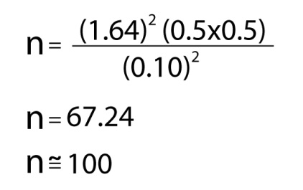
Z = 1,64
D = 0,10
p = 0,50
q = 0,50
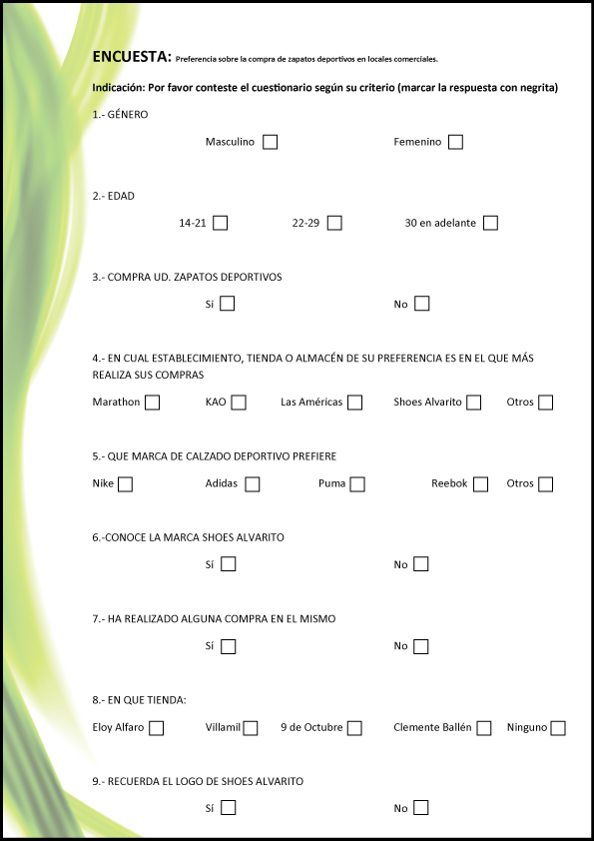
  - Diseño de Encuesta

Ilustración 2.1. Diseño de Encuesta
  - Presentación de resultados
    - Interpretación de resultados
Pregunta 1: Género
Obtenido los resultados podemos corroborar que el género masculino tiene mayor afinidad por los zapatos deportivos.

Gráfico 2.1 Porcentaje de género

Pregunta 2: Edad
Se manejó 3 rangos de edades de 14-21; 22-29 y mayor a 30, las cuales las hemos dividido entre hombres y mujeres.

Gráfico 2.2 Porcentaje de edad
Pregunta 3: Compra Ud. zapatos deportivos
Al concluir que tanto es la demanda de zapatos deportivos por parte de las personas se optó por separarlo por géneros dando como resultado de que el solo una pequeña porción de los hombres encuestados no compran zapatos deportivos, y de todas las mujeres sometidas a la encuesta se determinó que casi la mitad no compran zapatos deportivos.

Gráfico 2.3 Compra de zapatos

Pregunta 4: En cual establecimiento, tienda o almacén de su preferencia es en el que más realiza sus compras
Marathon Sports con un 35% es el que lleva la ventaja sobre el resto de competidores en ventas, por lo consiguiente Shoes Alvarito es el que lo sigue de cerca con un 27%, además el 20% de ventas están en otros almacenes.

Gráfico 2.4 Establecimientos
Pregunta 5: Que marca de calzado deportivo prefiere
La marca Nike es la más escogida por parte de los consumidores con un 31%, con un 24% se prefieren otras marcas, dejando a Adidas en tercer puesto con un 21%, con un 13% está la marca Reebok, siendo esta la estrella de almacenes Shoes Alvarito.

Gráfico 2.5 Marca de Calzado

Pregunta 6: Conoce la marca Shoes Alvarito
Se determinó un 71% en el reconocimiento de la marca, siendo esto una ventaja para un rediseño de imagen corporativa.

Gráfico 2.6 Marca

Pregunta 7: Ha realizado alguna compra en el mismo
Un 58% de las personas encuestadas han realizado alguna vez una compra en Shoes Alvarito, en contra a un 42%, dado que existe un 16% de diferencia, es un valor considerable en donde se debe tratar de llegar.

Gráfico 2.7 Marca

Pregunta 8: En que tienda:
Estudio que determinó que el local que posee la mayor de las ventas es su matriz ubicada en la calle Eloy Alfaro (Bahía de Guayaquil).

Gráfico 2.8 Tiendas o Locales comerciales

Pregunta 9: Recuerda el logo de Shoes Alvarito
Con un 43% de recordación de marca es un problema y esto se debe a los cambios que se generan en el logo de Shoes Alvarito.

Gráfico 2.9 Recordación del Logo

  - Ficha Técnica

Entrevista realizada al Sub-gerente general de almacenes Shoes Alvarito, Edwin Tapia Tapia (hijo del actual dueño de la empresa).
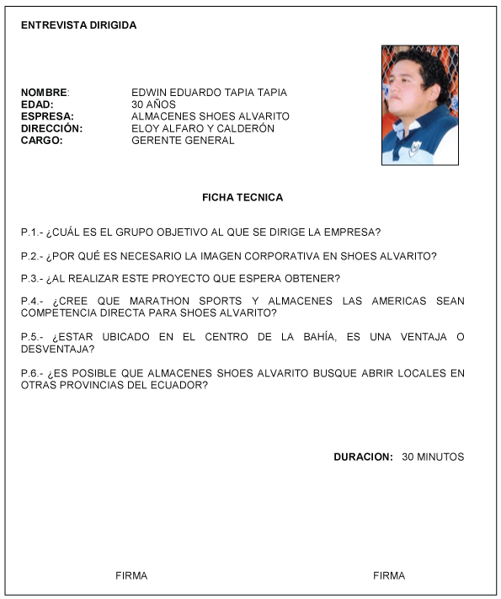
  - Entrevista
NOMBRE: EDWIN EDUARDO TAPIA TAPIA
EDAD: 30 AÑOS
ESPRESA: ALMACENES SHOES ALVARITO
DIRECCIÓN: ELOY ALFARO Y CALDERÓN
CARGO: GERENTE GENERAL

¿CUÁL ES EL GRUPO OBJETIVO AL QUE SE DIRIGE LA EMPRESA?

Shoes Alvarito, no está dirigido a un grupo específico en general, pues como veras, a diferencia de almacenes que están ubicados en este sector del comercio de nuestra ciudad como lo es la bahía de Guayaquil, estos son MARATHON SPORTS, y Almacenes LAS AMERICAS, nosotros estamos dirigidos al público en general, ya que a diferencia de la competencia, no vendemos exclusivamente zapatos deportivos, sino que tenemos una gran variedad de calzado, en todas las marcas y modelos, además de un stock variado de ropa y accesorios para todas las edades y los gustos. Además de que al estar proyectados al público en general es decir, personas de distintos recursos económicos, los precios en nuestros almacenes son menores que los de la competencia. Eso es lo que marca la diferencia entre Almacenes SHOES ALVARITO y los demás almacenes del sector en el cual nos desempeñamos. Porque el tener marcas exclusivas a precios accesibles, es el éxito de estar en este negocio.

¿POR QUÉ ES NECESARIO LA IMAGEN CORPORATIVA EN SHOES ALVARITO?

Porque almacenes SHOES ALVARITO, necesita proyectarse aún más en el sector del comercio guayaquileño. Necesitamos ser reconocidos por todos los niveles sociales y culturales de nuestra ciudad, para lo cual hemos decidido realizar este proyecto. Necesitamos que el público, en lo primero que piense es en SHOES ALVARITO, cuando desee adquirir calzado, ya que SHOES ALVARITO se inició en el mercado, con la venta de los mismos, por lo cual es conocido en el sector. También necesitamos que al llegar el cliente a realizar una compra, siempre quiera regresar, ya que en nuestros locales siempre van a ser bien atendidos.
¿AL REALIZAR ÉSTE PROYECTO QUE ESPERA OBTENER?

Lo que estamos buscando al impulsar este proyecto, es que almacenes SHOES ALVARITO, logre posicionarse en el mercado, no solo de zapatos deportivos, sino del calzado en general. Necesitamos que la empresa, no solo sea reconocida por el estrato social medio y bajo; sino también por el estrato social alto. Que no solo sea reconocida por los guayaquileños sino, que deseamos lograr que SHOES ALVARITO sea una marca reconocida en el Ecuador, ya que con este proyecto esperamos impulsar el crecimiento económico de nuestra empresa, lo cual nos hará proyectarnos a otros mercados; con esto me refiero a la posibilidad de abrir nuevos almacenes en otras provincias, lo cual también ofrecería nuevas posibilidades de empleo y de crecimiento, no solo a SHOES ALVARITO, sino también a la comunidad en general.

¿CREE QUE MARATHON SPORTS Y ALMACENES LAS AMERICAS SEAN COMPETENCIA DIRECTA PARA SHOES ALVARITO?

Si, pienso que son competencia directa, pero como ya dije, lo que marca la diferencia entre SHOES ALVARITO y estos almacenes es que; nosotros no solo nos desempeñamos en un campo, como lo son los zapatos deportivos, sino que también existe, variedad, calidad y cómodos precios, con lo cual los clientes, se encuentran satisfechos y a gusto, ya que al llegar a nuestros locales no solo adquieren lo estaban buscando, sino que también, regresan por algún artículo que les haya gustado, ya que algunas personas al comprar por primera vez en alguno de nuestros locales; no estaban enterados de que además de zapatos, vendemos variados artículos y prendas de vestir, por lo cual ellos pueden darse cuenta de que Almacenes SHOES ALVARITO, tiene gran diferencia con la competencia, al tener, variedad, calidad y cómodos precios.

¿ESTAR UBICADO EN EL CENTRO DE LA BAHÍA, ES UNA VENTAJA O DESVENTAJA?

Más que una desventaja, considero que es una ventaja; ya que la bahía es el sector más grande de comercio en la ciudad de Guayaquil, y es en este mercado donde se desarrollan las operaciones comerciales más importantes que influyen en el desarrollo económico de la mayor parte de los negocios de esta ciudad; y es aquí donde se genera la mayor fuente de ingresos de nuestra economía. Además nuestros locales están ubicados en lugares en los cuales la comunidad tiene fácil acceso a ellos, es decir lugares estratégicos, lo que nos genera excelentes ventas, es por esto que considero que estar ubicados en la bahía es una ventaja a pesar de la competencia existente en ella.

¿ES POSIBLE QUE ALMACENES SHOES ALVARITO BUSQUE ABRIR LOCALES EN OTRAS PROVINCIAS DEL ECUADOR?

Más que una posibilidad, es un hecho de que Almacenes SHOES ALVARITO, abrirá nuevos locales en otras provincias, es por esto que necesitamos que este proyecto nos impulse a nuestro desarrollo como empresa, también se espera que este proyecto nos ayude a generar mayores ganancias con los que nos concederá nuevas posibilidades de expansión en el mercado económico de nuestro país; lo que seguirá incrementando el crecimiento de Almacenes SHOES ALVARITO como empresa reconocida dentro del sector de la economía, y este reconocimiento será posible con la apertura de nuevos locales en el país.

  - Conclusiones
    - Investigación de mercado

- Se determinó que Marathon Sports es la principal competencia, desplazando a Shoes Alvarito, sin embargo no se puede pasar por alto, los demás almacenes, pequeños locales y comerciantes informales ya que son una amenaza potencial para el desarrollo de la empresa.

- Conocer la marca es un factor decisivo para un rediseño de imagen corporativa, ya que la mayoría del público objetivo la distinguen y es más fácil para que llegue a posicionarse en la mente del consumidor.

- Es un problema que la gente se le torne difícil recordarlo ya que se podría decir que es su emblema la que la representa y esto se debe a los cambios que ha sufrido el mismo y el mal manejo que se le ha dado a lo largo del tiempo, esta se vuelve una confusión por parte del consumidor.

    - Entrevistas
- La empresa ha determinado de que no poseen un grupo objetivo ni están ligados a una clase social específica, y esto se debe a la variedad de productos que poseen, no buscan segmentar el mercado; si bien el padre de familia o jefe de hogar es el que tiene la decisión de compra, pero los niños, la familia, son un factor influenciador para el proceso de compra.

- La necesidad de proyectarse en el sector comercial de Guayaquil y a su vez en el público objetivo lleva a que Almacenes Shoes Alvarito busque un rediseño de imagen ven la necesidad de ampliarse, de que lo reconozcan tanto la clase baja como la alta.

Capítulo III
desarrollo

- Desarrollo
  - Antecedentes
El proyecto para rediseñar la imagen corporativa de almacenes SHOES ALVARITO, es con el fin de que dichos almacenes llamen la atención del consumidor. El proyecto incluirá un nuevo logotipo de la marca, al cual se le realizara su respectivo manual; también la papelería grafica será muy importante para el envío memorándum o cartas, ya que esta también es imprescindible para la imagen de una compañía, que desea destacar en el mercado; debido a que estamos rediseñando una nueva imagen a la marca, esto nos indica que también habrá que diseñar una imagen apropiada al vendedor del producto, ya que ellos son los que tienen contacto directo con el cliente, y los clientes son el motor fundamental de una empresa. Por lo cual re procederá a crear nuevos uniformes para los empleados de almacenes SHOES ALVARITO
La creación de la nueva imagen corporativa además de comunicar sobre los aspectos de la empresa y el dueño (cliente) tiene como un objetivo adicional de identificarse con el consumidor. Debido a alto crecimiento de la competencia tanto directa como indirecta, crea una dificultad en el momento de vender el calzado en nuestras tiendas, por la gran cantidad de imitaciones de las marca Nike, Adidas, y de su producto estrella que es la marca Reebok. El almacén SHOES ALVARITO no solo compite con Marathon sport y almacenes las Américas sino que también compite con negocios que se encuentran en la bahía. Tomando en cuenta que el grupo objetivo al que nos dirigimos también incluye a la clase media baja, y la gran parte de estos consumidores adquiere el producto (imitación).
  - Análisis FODA
    - Fortalezas
- Variedad en el producto
- Marca medianamente conocida
- Precios asequibles para el público
- Buena atención al cliente
- Varias sucursales ubicadas en el sector comercial
    - Oportunidades
- Ubicación estratégica en el sector de mayor comercio de la ciudad
- Público objetivo muy variado
- Busca abrirse en distintos mercados (Zapatos para hombre y mujer, ropas, etc.).
- Conocimiento del producto por la mayoría de los clientes
    - Debilidades
- Nombre no apropiado
- Imagen no definida
- Falta de inversión en publicidad
- Personal desconoce los valores de la empresa
    - Amenazas
- Existe mucha competencia
- Inflación en el mercado
- Que los productos pierdan aceptación por parte del cliente
- Competencia de productos similares

  - Plan de desarrollo
    - Terminología
      - Imagen corporativa
Es una imagen mental ligada a una corporación y a lo que ella representa, especialmente por conducto de su identidad visual expresada por signos gráficos, pero también de su comportamiento y sus actuaciones. La imagen corporativa abarca la imagen de marca y la imagen de empresa.
      - Identidad Visual
La identidad visual es la traducción simbólica de la identidad corporativa de una organización, concretada en un programa o manual de normas de uso que establece los procedimientos para aplicarla correctamente.
      - Manual de identidad corporativa
El manual es una carpeta que abarca información de todos los elementos básicos del sistema de identidad, desde la explicación de cómo han sido creados los signos de identidad de la empresa y el modo correcto de reproducirlos y aplicarlos en os diferentes sustratos.
Su objetivo es delimitar por escrito los parámetros y lineamientos a seguir para lograr un sistema gráfico unificado en todos los sentidos, aclarando de antemano cualquier posible duda sobre los procedimientos de aplicación en los diferentes materiales.
El manual tiene un papel central en la introducción y aplicación de la identidad corporativa. Su contenido comprende los elementos de identidad corporativa y el sistema de diseño desarrollado por la agencia de diseño o diseñadores, normas de aplicación y organización originadas en la propia empresa.
      - Marca Corporativa
Representación mental de un determinado “estilo” de una empresa, transmitida especialmente a través de sus actividades y de sus actuaciones comerciales.
      - Isotipo
Este tipo de logo carece de tipografía y se crea únicamente con un ícono o imagen. Se refiere a la parte, generalmente, icónica o más reconocible, de la disposición espacial en diseño de una marca ya sea corporativa, institucional o personal. Es el elemento constitutivo de un Diseño de Identidad, que denota las connotaciones de mayor jerarquía dentro de un proyecto y que a su vez delinea el mapa connotativo para el diseño del logotipo, así como la siguiente aplicación de diseño en las restantes etapas de un proyecto de identidad corporativa.
      - Logotipo
Logotipo, conocido coloquialmente también como logo, es un elemento gráfico, verbo-visual o auditivo y es aquel distintivo o emblema conformado a partir de letras, abreviaturas, entre las alternativas más comunes, peculiar y particular de una empresa, producto o marca determinada.
      - Isologo
Es la combinación de un Logotipo con un Isotipo, es decir, tiene tanto tipografía como ícono; el texto y la imagen se encuentran fundidos.
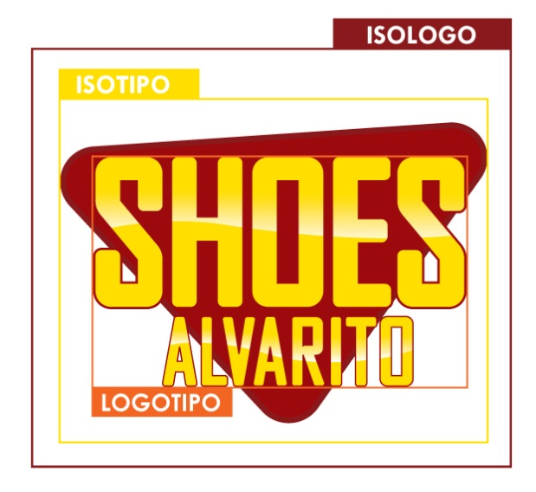
Ilustración 3.1 Isologo
    - La Marca
      - Isologo
Esta es la versión principal de la marca Shoes Alvarito, creada a partir de la actitud del dueño de la empresa, y se busca interpretarla de tal forma que refleje su forma de ser. El cree que la unión familiar es un pilar importante para el desarrollo de su empresa y lo destaca con un triángulo el cual ya se lo utilizaba en la versión anterior.
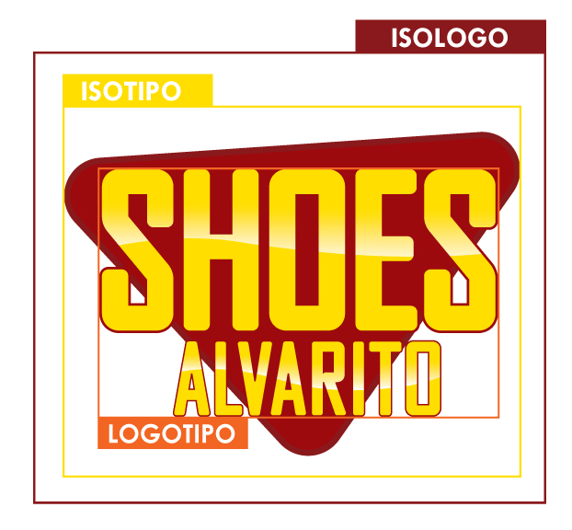
Ilustración 3.2 Diseño de Isologo
Tipografía
Ilustración 3.3 Tipografía

Para la concepción del logotipo se ha usado una modificación de la tipografía AGENCY FB, de la familia del san serif (palo seco).

    - Nomenclatura
      - Logotipo
Ilustración 3.4 Logotipo

Versión de logotipo aplicado en situaciones especiales.
Soporte literario
La creación gráfica del logotipo será útil atenerse a las reglas generales del correlativo visual como recordación, pronunciación, brevedad, y de los caracteres verbales del nombre tales como estética, legibilidad, visualidad y simplicidad, sin dejar a un lado lo que desea proyectar la empresa como un almacén hecho para todo el público y que busca destacar entre la competencia.
      - Tipografía Corporativa
Ilustración 3.5 Tipografía Corporativa

Su tipografía corporativa es TW Cent MT. Esta tipografía se usara en todos sus textos para complementar y potenciar su imagen de marca.
    - La Marca positivo y negativo

Marca versión positiva
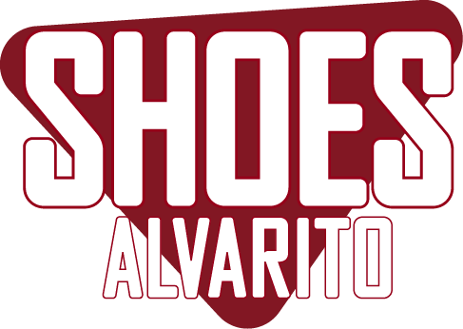
Ilustración 3.6 Marca versión positiva

Marca versión negativa

Ilustración 3.7 Marca versión negativa

Utilización del logo a un solo tono en sus dos versiones usando tinta directa (color corporativo).

    - Área de protección
      - Área de reserva
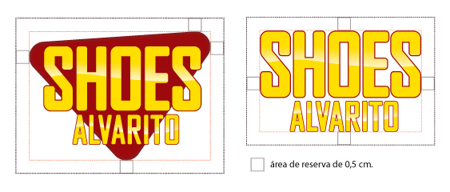
Ilustración 3.8 Área de reserva
Alrededor de su marca se debe respetar siempre un área de protección, para que no lo invadan otros elementos del diseño sobre todo los textos.

      - Rejilla de dimensiones o grafimetría
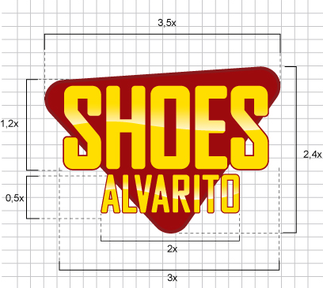
Ilustración 3.9 Grafimetría

La X equivale a la medida establecida para poder representar la marca Shoes Alvarito en cualquier ámbito y lugar.

    - Área de reproducción
      - Proporciones

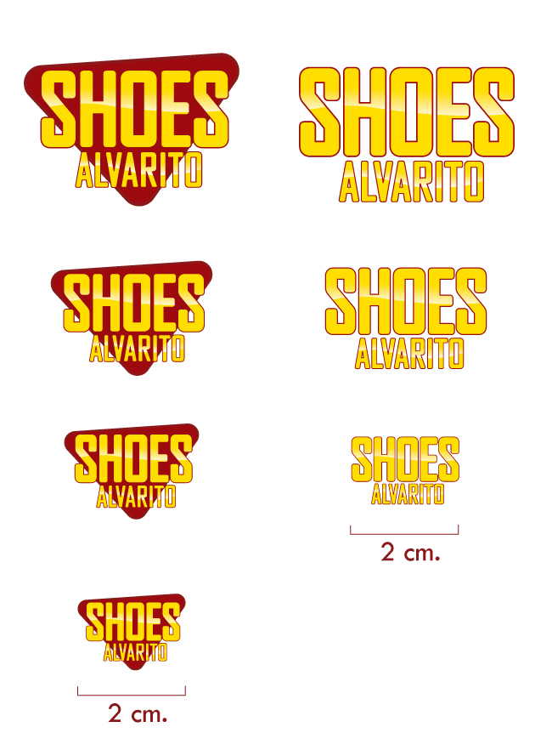
Ilustración 3.10 Proporciones
No se recomienda alcanzar límites tan extremos, pero si no hay más remedio la Marca se podría reducir hasta los anchos indicados. Siempre de forma proporcional para evitar deformaciones.

    - Estudio Cromático
Mediante un estudio del color se busca interpretar los ideales, sus actitudes, cualidades ya que se considera una persona alegre, le gusta innovar, y lo que desea proyectar el para su empresa, seriedad y confianza. Realizado dicho estudio se determinó que los colores que más encajaban dentro del perfil del cliente fueron el amarillo y el café (marrón).
Croma corporativo
El tema del color es siempre muy delicado, y dependerá en gran medida del medio en el que se imprima, las tintas, los perfiles, etc. Por lo tanto para reducir al mínimo los errores de colores en la Marca, intente usar siempre que se puedan las referencias Pantone, que se le asegura la reproducción correcta de sus colores corporativos.
Croma dominante
Croma subordinado
CUATRICOMÍA (CMYK), RGB, HSB
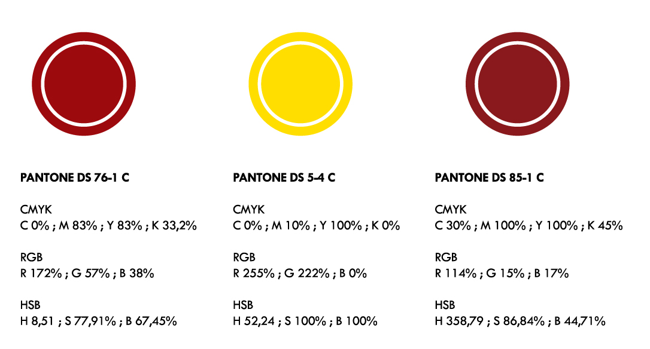
Ilustración 3.11 Estudio cromático

    - Escala de grises
Versión de la marca en escala de grises, para situaciones en las que solo se pueda usar la tinta negra tramada.
Ilustración 3.12 Escala de grises

    - Blanco y negro
Ilustración 3.13 Blanco & Negro

Versión de la marca en blanco y negro, para situaciones en las que solo se pueda usar la tinta negra y no se pueda tramar.
    - Versiones Tonales
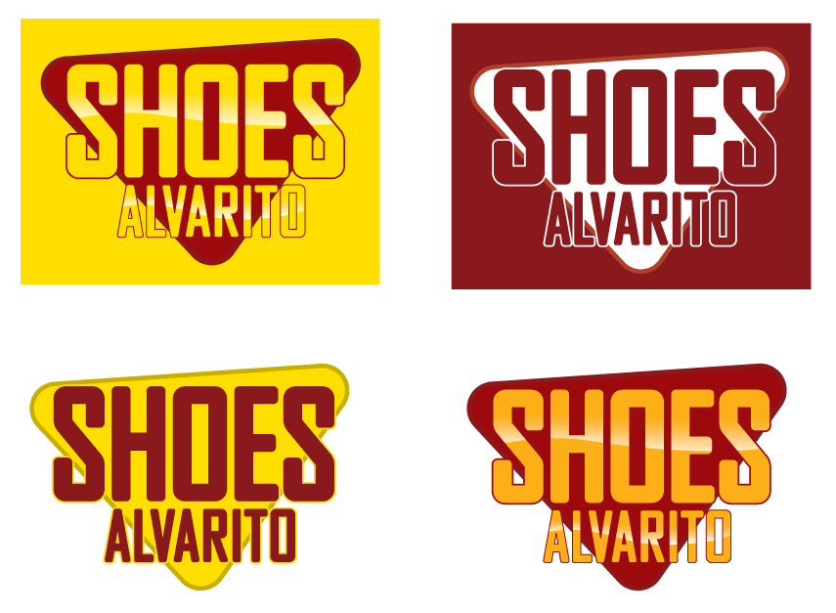
Ilustración 3.14 Versiones tonales

    - Aplicaciones especiales
En ocasiones especiales se puede utilizar solo el logotipo. Estas serían las versiones aprobadas para su uso.
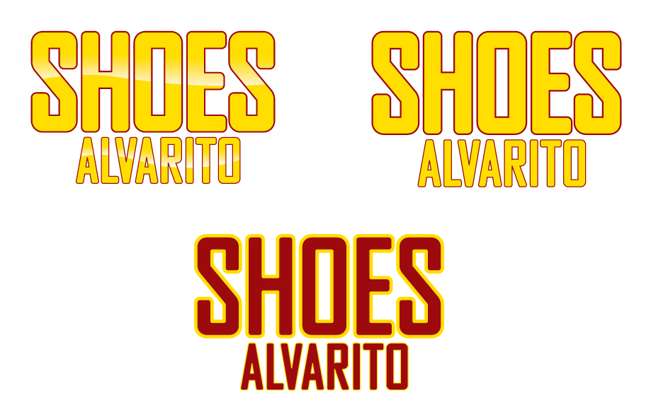
Ilustración 3.15 Aplicación especial

    - Usos indebidos de la marca
No se permite distorsionar de ninguna manera el isologo, solo debe ser escalado proporcionalmente.
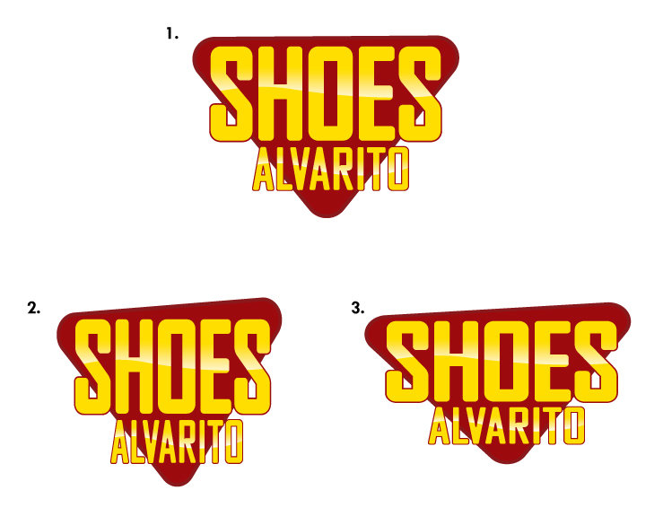
Ilustración 3.16 Usos indebidos
Los usos incorrectos de la marca los cuales no se utilizaran bajo ningún concepto no autorizado.
1.- El Triángulo de fondo debe tener una inclinación de 4 grados mas no estar en línea recta.
2.- Por ningún motivo la marca debe ser aplastada de arriba hacia abajo.
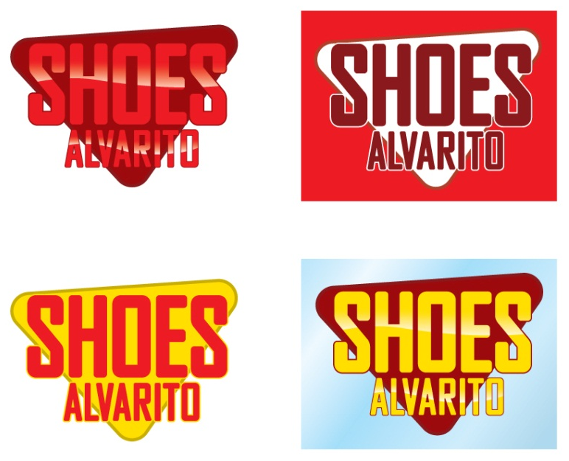
3.- La marca no debe ser aplastada de izquierda a derecha para lograr que entre en algún especio, se debe respetar su rejilla de dimensiones y su área de reserva.

No está permitido cambiar de color o tonalidad al isologo ni colocarlo por encima de algún fondo.

Ilustración 3.17 Cambios en el isologo
    - Papelería básica
Es de gran importancia para la empresa, tener una imagen completa y atractiva de cara al cliente potencial. Una empresa preocupada por su imagen, transmitirá profesionalidad, modernidad y perfeccionismo a través de soportes comunicacionales, que servirán de complemento para la imagen corporativa de la empresa. Disponer de un diseño de papelería con un diseño de calidad, hará transmitir los valores de su empresa eficazmente. De este modo logrará así expresar una imagen seria y profesional para sus presentaciones comerciales, presentación de facturas, envío de cartas con diseño de sobres personalizados, diseño de hojas membretadas, trípticos, identificaciones, tarjetas, y todo lo relacionado con la comunicación gráfica y marketing de su empresa.

      - Hoja membretada
Ilustración 3.18 Hoja membretada
Hoja membretada para impresión en el formato convencional A4.
      - Tarjeta corporativa
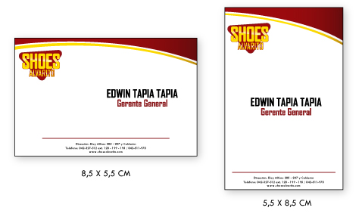
Ilustración 3.19 Tarjeta corporativa
Modelo de tarjeta corporativa de la empresa. Común para todos los trabajadores sin distinción, en sus versiones horizontales y verticales.
      - Identificaciones

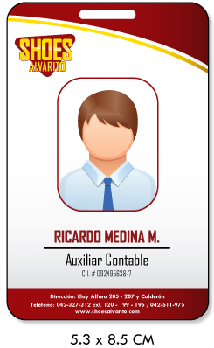
Ilustración 3.20 Identificación
Formato de identificaciones para el personal en general.
      - Sobre Americano
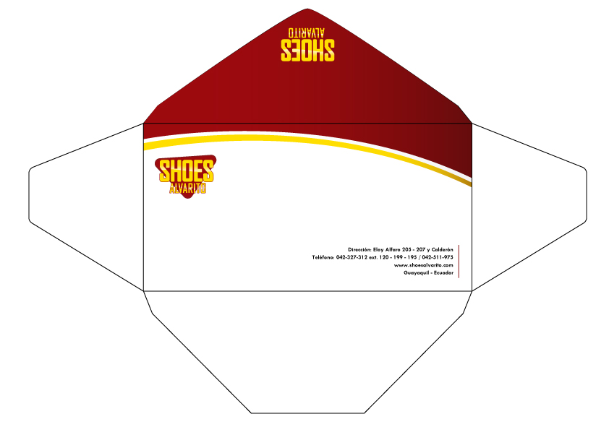
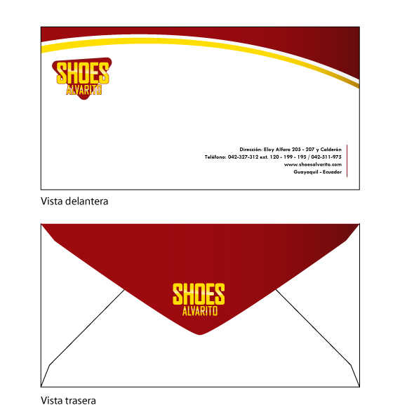
Ilustración 3.21 Sobre corporativo
Modelo de sobre americano sin ventanilla. Sobre institucional a utilizar para sus comunicados.

      - Carpeta de presentación
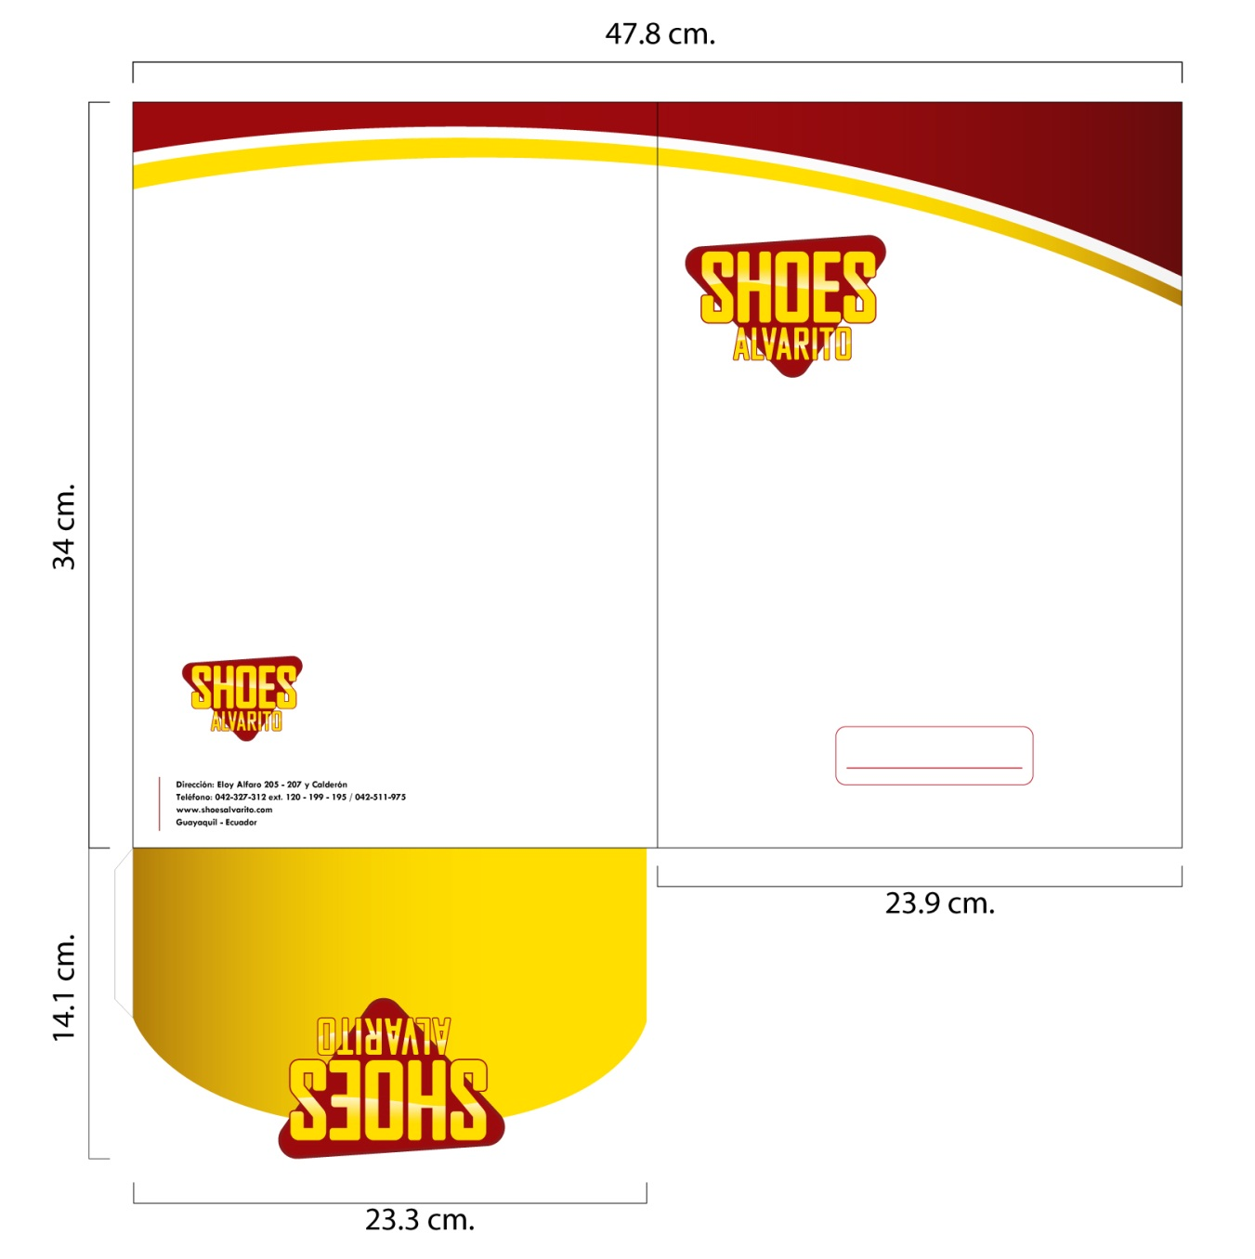
Ilustración 3.22 Carpeta de presentación

Carpeta de presentación para formato A4, diseño institucional para presentación de documentos formales de la empresa.

      - Factura
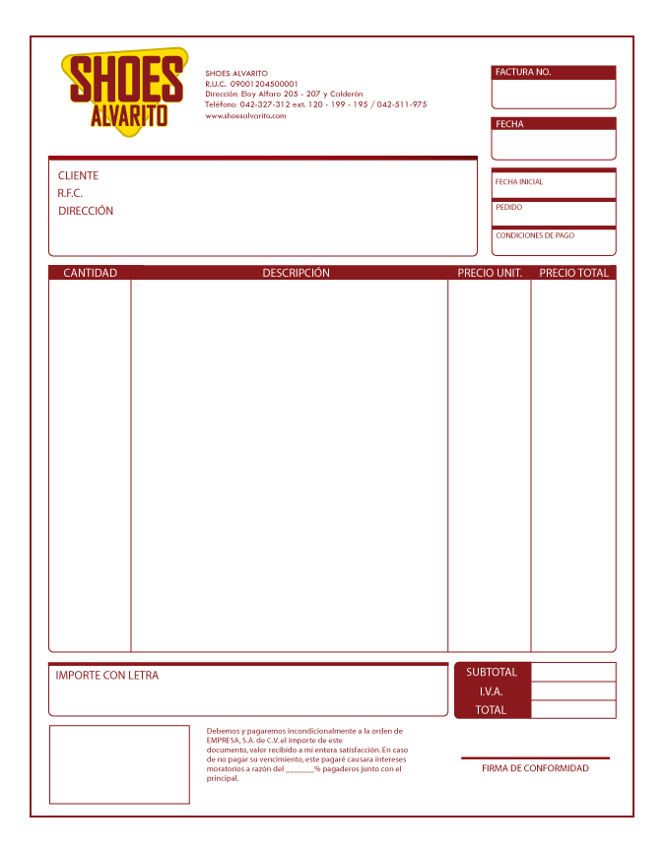

Ilustración 3.23 Facturas

Diseño de la factura en dúo tono y a un solo tono en negro, formato de factura a entregar a los clientes.

    - Señalética
Es una actividad perteneciente al diseño gráfico que estudia y desarrolla un sistema de comunicación visual sintetizado en un conjunto de señales o símbolos que cumplen la función de guiar, orientar u organizar a una persona o conjunto de personas.
La Señalética es una técnica que permite optimizar la puesta en un sistema de codificación las señales y los signos destinados a orientar y facilitar a las personas respecto a su ubicación y a sus acciones en los distintos espacios y ambientes.
Flechas y Señalética
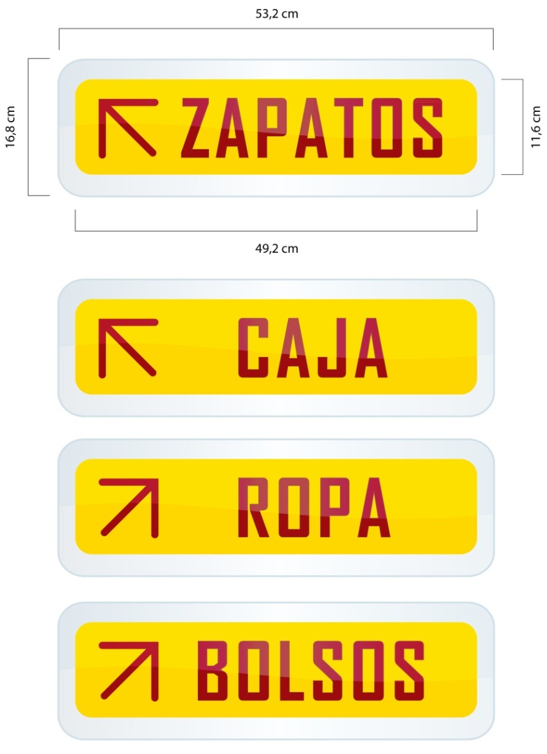
Algunas de las señales que se pueden ver dentro y fuera de la empresa para hacer más fácil su recorrido y su comprensión dentro de ella.

Flecha Principal

Flecha Secundaria

Ilustración 3.24 Señalética
- Señalética interna con la aplicación de colores institucionales sobre una base de acrílico.
      - Señalización interior
Directorio de las diferentes áreas y distribución del almacén, se utilizaría en locales amplios que necesiten de dicho directorio. A su vez la señalética interna utilizada para los departamentos de la empresa.
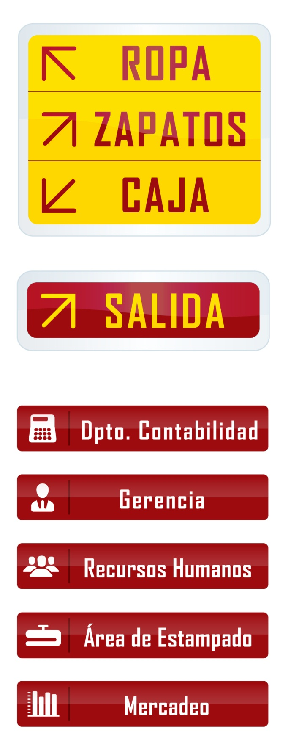
Ilustración 3.25 Directorio

      - Pictogramas
También llamada gráfica de imágenes o pictografía. Es un diagrama que utiliza imágenes o símbolos para mostrar datos para una rápida comprensión. En un pictograma, se utiliza una imagen o un símbolo para representar una cantidad específica.
Ilustración 3.26 Pictogramas

Varios pictogramas para uso del almacén, siguiendo la misma línea gráfica pero donde el color amarillo predomina para llamar la atención.
      - Letrero Corpóreo

Letrero corpóreo ubicado en la entrada de los almacenes, básicamente se trata de la utilización del isologo en relieve en sus 2 versiones.

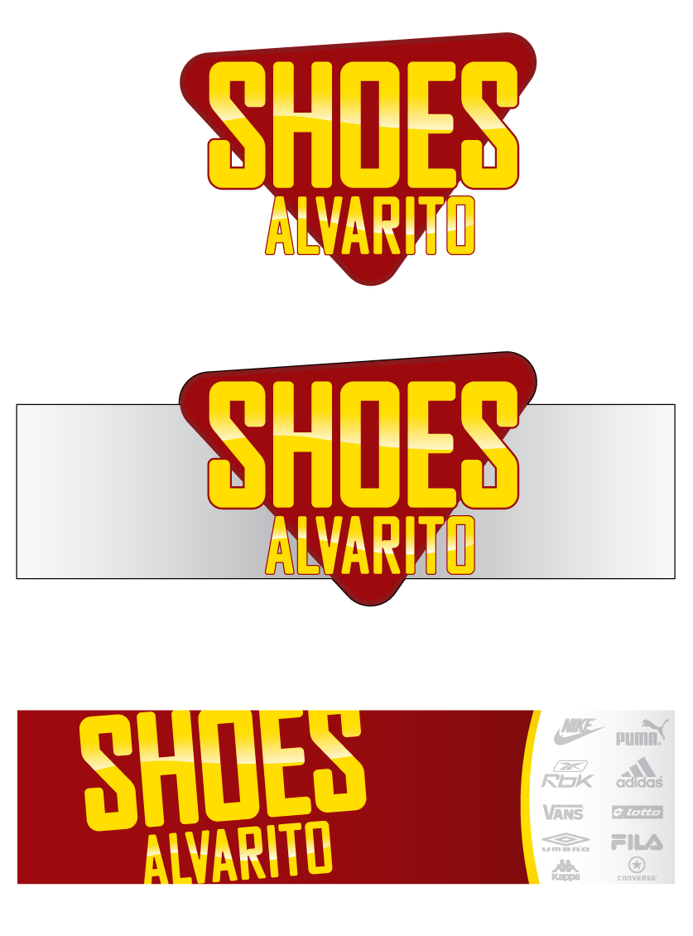
Ilustración 3.27 Letrero corpóreo

Versión 1: Isologo corpóreo, en alto relieve.

Versión 2: Cuando no se pueda utilizar la versión 1, se utilizará el isologo sobre un fondo gris rectangular.

Versión 3: Letrero opcional donde se ubicarían las diferentes marcas de zapatos a la venta.
      - Uniformes
Diseño de los uniformes en sus 2 versiones, los cuales serán usados solo por los vendedores, solo consta de una camiseta deportiva que va acorde al tipo de productos que se comercializan.

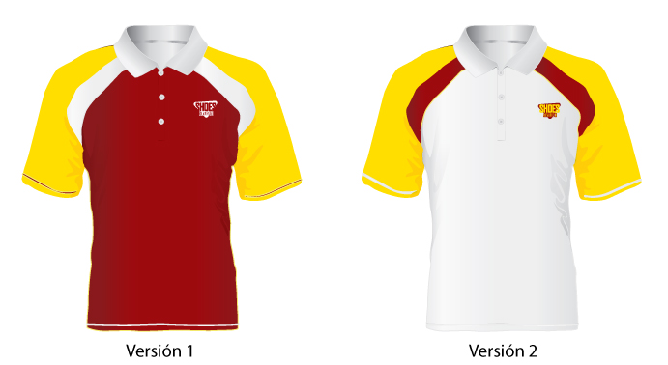
Ilustración 3.28 Uniformes

    - Merchandising (Artículos promocionales)
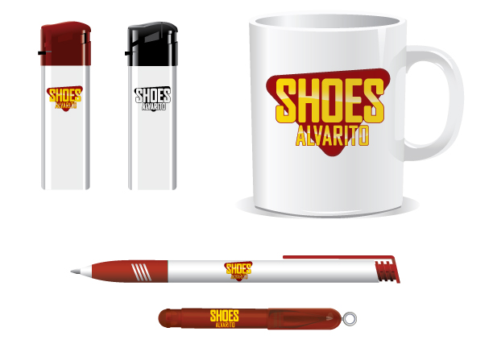

Aquí se presentan algunos de los objetos promocionales para nuestra empresa.

Ilustración 3.29 Merchandising
Ilustración 3.30 Gorras
Artículos promocionales como las gorras se las podrían entregar a los clientes o formar parte del uniforme de los vendedores por eso la razón de las dos versiones.

Shopping bag para las compras realizadas, cabe recalcar que el mismo diseño puede ser utilizada para fundas plásticas.

Ilustración 3.31 Shopping Bags

  - Balance de personal
Tabla 3.1 Balance personal

  - Balance de Equipos
Tabla 3.2 Balance de Equipos

Capítulo IV
presupuesto

- Distribución del presupuesto
  - Presupuesto Consolidado
Presupuesto consolidado, total de gastos utilizados para la realización del proyecto.
PRESUPUESTO
COSTOS DE EQUIPOS | $ 2.060,00
COSTOS DE OBRA FÍSICA | $ -
COSTOS DE CONSTITUCIÓN | $ -
TOTAL GASTOS INV. INICIALES | $ 2.060,00
GASTOS DE SUELDOS Y SALARIOS | $ 1.480,00
GASTOS DE SERVICIOS BÁSICOS | $ 35,00
GASTOS DE ALQUILER | $ 380,00
GASTOS DE PUBLICIDAD/PROMOCIÓN | $ -
TOTAL GASTOS OPERATIVOS | $ 1.895,00
PRESUPUESTO DEL PROYECTO | $ 3.955,00
Tabla 4.1 Presupuesto general
  - Gastos (Maquinarias y equipos)
Costo de los equipos necesarios para la concepción de los artes.
GASTOS (MAQUINARIAS Y EQUIPOS)
 | COSTE UNIT. | CANTIDAD | COSTE TOTAL
iMac | $1.200,00 | 1 | $1.200,00
PC i5 | $780,00 | 1 | $780,00
Impresora Epson | $80,00 | 1 | $80,00
 |  | TOTAL GASTOS  MÁQUINAS Y EQUIPOS | $2.060,00
Tabla 4.2 Gastos

  - Gastos de servicios básicos
Cuentas por pagar de servicios básicos utilizados durante los 20 días de trabajo.
GASTOS DE SERVICIOS BÁSICOS
 | TARIFAS 20 DÍAS | DÍAS | TARIFAS ANUALES
LUZ | $0,75 | 20 | $15,00
TELÉFONO | $1,00 | 20 | $20,00
 |  | TOTAL ANUAL GASTOS SERVICIOS BÁSICOS | $35,00
Tabla 4.3 Servicios Básicos
  - Sueldos y salarios
Honorarios a pagar por el proyecto realizado durante 20 días de laborar.
GASTOS DE SUELDOS Y SALARIOS
 | SALARIO 20 DÍAS |  | OCUPANTES DEL CARGO | SALARIO 22 DIAS
Director creativo | $ 550,00 |  | 1 | $ 550,00
Director de arte/Diseñador | $ 550,00 |  | 1 | $ 550,00
Diseñador | $ 380,00 |  | 1 | $ 380,00
 |  |  | TOTAL GASTOS SUELDOS Y SALARIOS | $ 1.480,00
Tabla 4.4 Salarios
  - Gastos de alquiler
Gastos por el alquiler de equipos extras para la realización del proyecto.
GASTOS DE ALQUILER
 | ALQUILER DIARIO | ALQUILER POR PROYECTO
PC | $ 0,50 | $ 80,00
Trípode | $ 5,00 | $ 50,00
Cámara | $ 25,00 | $ 250,00
 | TOTAL | $ 380,00
Tabla 4.5 Gastos de alquiler

conclusiones y recomendaciones

- Conclusiones y recomendaciones
  - Limitaciones del estudio
En el proyecto de la nueva imagen corporativa de almacenes Shoes Alvarito, uno de nuestros grandes problemas fue buscar información e historia del Almacén ya que se nos hizo complicado conversar con el Dueño del Almacén el Sr. Álvaro Tapia. La persona q nos pudo ayudar fue el contador Giovanni Franco que con los años trabajados y la poca información que él conocía nos supo expresar la evolución que a tenido el almacén en el aspecto físico y en su logotipo, nos explicó los puntos fuerte y débiles del almacén, como se ha llevado acabo la tienda sin tener una imagen corporativa.
Tener que trabajar una imagen corporativa nueva es un proceso muy difícil ya que la información no fue lo suficientemente clara y completa, tuvimos que hacer una investigación de mercado para saber cómo era la aceptación del almacén hacia el público, investigar sus competencias y el sector en el cual se encuentra ubicado 4 de sus 6 locales.
La creación del nuevo logotipo fue complicado porque el público ya tiene grabado en sus memorias el triángulo verde y la forma del zapato Reebok, cambiar el logo es un reto a que el consumidor capte rápido el cambio del almacén y se familiarice con los colores corporativos.
  - Conclusiones
Mediante el estudio de mercado realizado, a través de las encuesta, se corroboró que Almacenes Shoes Alvarito, sigue teniendo como competencia directa a Marathon Sports que posee un mayor dominio de mercado (ventas). Dicho estudio de mercado se lo realizo a personas que podrían llegar a ser posibles consumidores.

También se pudo constatar, que la empresa; si es reconocida como marca, por los consumidores ya que para ser específicos el 71% de los encuestados manifestó conocer la misma, y esto es una ventaja ya que al momento de rediseñar su imagen corporativa, se pude lograr que este porcentaje aumente debido a que no solo los clientes, sino el público en general reconocería la marca como tal.

Con respecto a la entrevista realizada, se puede observar que Almacenes Shoes Alvarito busca expansión de mercado, llegar a los consumidores mediante la realización de este proyecto, e impulsar el crecimiento económico de la empresa.

Su ubicación es estratégica debido a que la bahía de Guayaquil, es el lugar donde se producen las mayores transacciones comerciales del mercado en el cual se desarrollan, lo cual para la empresa es una ventaja, porque es un lugar de mayor afluencia de consumidores.

En síntesis lo que busca Almacenes Shoes Alvarito es crecimiento económico y reconocimiento social.

En lo referente al desarrollo podemos concluir en varios aspectos, desde la concepción del isologo hasta la aplicación del mismo y de sus soportes utilizados.
La creación del isologo generó algunos pequeños inconvenientes dado que el dueño de la empresa quería conservar algunos detalles ya que tenían un significado personal, se buscó la manera más o apta y conservar algunos de los detalles ya mencionados, usando un estudio cromático se pudo escoger los colores que se identifiquen en gran parte al dueño y la empresa, este estudio radica mucho en la psicología del color.
Un punto esencial el cual no podemos pasarlo desapercibido es la tipografía, la cual se escogió de varias opciones, entre ellas de la familia de la san serif como lo es la AGENCY FB y su tipografía corporativa TW CENT MT, ya que estas expresan seriedad pero a su vez un toque de informalidad ya que sus productos estrellas son los implementos (ropa, zapatos, etc.) deportivos.
Podemos concluir de que su papelería a usar esta con su línea gráfica institucional desde sus hojas membretadas hasta las identificaciones y facturas. Todo parte de sus colores corporativos, a su vez se las utiliza en la señalética y directorio interno así como en los pictogramas, quizás exista un problema por la utilización del color amarillo ya que el dueño tiene otras preferencias futbolísticas, pero la justificación de su uso es porque el amarillo (dorado) llama más la atención ya que es también utilizado para expresar precaución.
Cabe destacar que el isologo y el logotipo no tienen mucha complicación en el momento de su aplicación ya que se lo utiliza en muchos artículos promocionales para poder captar más la atención del cliente.
La distribución del presupuesto general dio como resultado un valor de $ 3.955,00; el cual se lo considera aceptable para la realización del proyecto puesto que se abstuvo de ciertos recursos para disminuir gastos.
El valor de los salarios a pagar se los mantuvo de acuerdo a los valores que se mantienen en el medio, pero se lo debió adaptar ya que el período de trabajo es de solo 20 días.
Teniendo en cuenta los equipos a utilizar para el proyecto son muy costosos de ahí la reducción en cantidad, además nos vimos en la necesidad de alquilar el resto de los equipos ya que era factible y se reducían los gastos.

  - Recomendaciones
Ya que se dispone de un nuevo logotipo darle el uso indicado, porque este es el que ayuda al reconocimiento de la empresa, debido a que el consumidor regularmente asocia un logotipo muy bien elaborado como sinónimo de calidad.

Dar la correcta capacitación al personal de ventas, como por ejemplo la atención correcta a los clientes, ya que ellos son los que están vinculados directamente a los mismos.
También disponer del uso correcto de un uniforme nuevo acorde a la actividad económica que desempeñan, ya que el cliente al momento de ingresar al local en el cual va realizar su compra, debe reconocer al vendedor inmediatamente.

A su vez considerar, que para mejorar el nivel de ventas (consumo), se tendrá que tomar decisiones financieras con respecto a los precios y promociones, porque como ya se dijo, Almacenes Shoes Alvarito está enfocado a los consumidores de nivel económico medio-bajo. Esto ayudaría a desplazar a la competencia.

BIBLIOGRAFÍA

- Bibliografía
  - Entrevistas:
Edwin Tapia Tapia – Gerente Shoes Alvarito

  - Web
[1] http://www.shoesalvarito.com
[2] http://marathon-sports.com
[3] http://www.monografias.com
[4] http://www.scribd.com
[5] http://grupoinformaticos.com.mx
[6] http://www.inec.gov.ec
[7] http://dirimir.com
[8] http://google.com

  - Referencia:
Manual de marca HOLCIM

Anexos

- Anexos
  - Manual de Marca

Se entregará como anexo físico el respectivo manual de marca realizado para la nueva versión del isologo.

